**Муниципальное бюджетное дошкольное образовательное** **учреждение**

**«Вёшенский центр развития ребёнка – детский сад №2 «Ромашка»**

**Проект по здоровьесберегающим технологиям в 1 группе раннего возраста «Расти, малыш, здоровым»**

Подготовила: воспитатель Зимовейская

Надежда Михайловна

ст. Вёшенская

2023-2024гг.

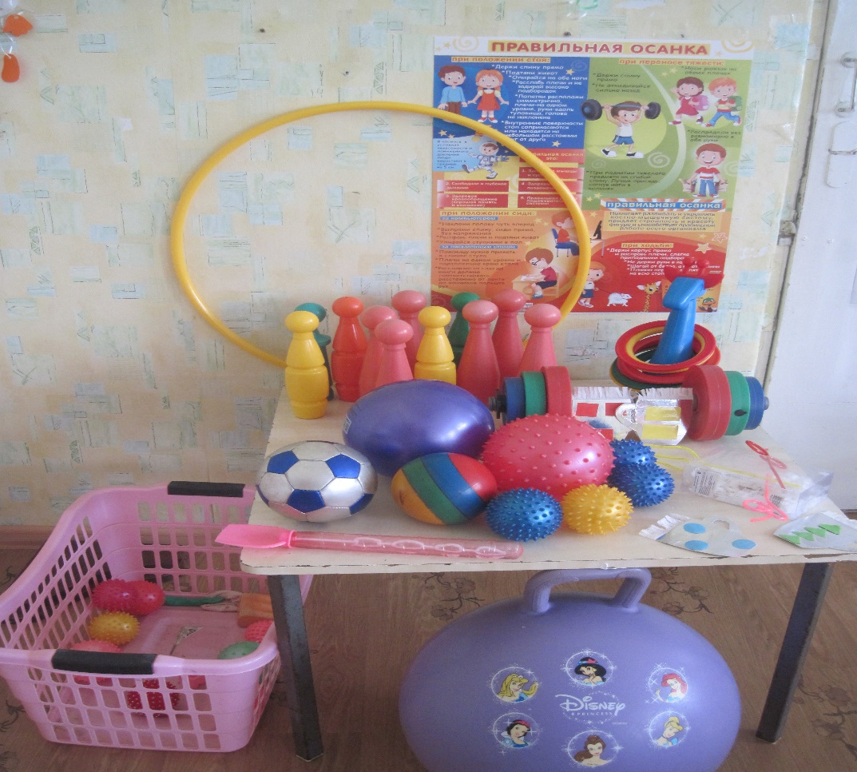

**Вид проекта:** познавательный, групповой.

**Продолжительность:** январь-май  *(долгосрочный.)*

**Сроки реализации:** с 10 января по 30 мая.

**Участники проекта**: дети раннего возраста,воспитатель, психолог, родители воспитанников.

**Образовательная область:** физическое развитие.

**Актуальность темы**.

Дети раннего возраста являются своеобразной группой риска в любом детском саду. Адаптация, смена режима, окружающей обстановки и прочие факторы неблагоприятно сказываются на здоровье малышей: дети часто и тяжело болеют. В связи с этим появляется необходимость профилактических мероприятий по охране и укреплению здоровья малышей.

**Объект:** развитие физических навыков и укрепление здоровья детей раннего возраста.

**Предмет:** профилактика простудных заболеваний, укрепление здоровья воспитанников.

**Место проведения**: МБДОУ «ВЦРР-детский сад №2» ст. Вёшенская

**Цель:** укрепить здоровье детей, провести профилактические мероприятия, познакомить родителей со здоровьесберегающими технологиями.

**Задачи проекта:**

- познакомить родителей с вирусами и инфекциями, которым подвержены дети раннего возраста; их многообразием, их лечением и профилактикой;

- продолжать формировать у детей навык мытья рук перед едой, после прогулки, туалета и по мере их загрязнения;

- поощрять желание активно участвовать в утренних зарядках и зарядках после сна;

- создавать условия для охраны и укрепления здоровья детей;

- внедрить и активно использовать в работе здоровьесберегающие технологии;

- привлекать родителей к активному участию в проекте.

**Методы и технологии.**

1. Беседы о пользе зарядки, витаминах в овощах и фруктах.

2. Занятия в игровой форме.

3. Проведение зарядок (утренняя зарядка и зарядка после пробуждения, дыхательная и зрительная гимнастики, игры и упражнения на развитие речевого дыхания).

4. Организация подвижных игр на прогулках.

5. Пальчиковые игры, малоподвижные игры в группе на развитие физических качеств.

6. Использование массажных ковриков, мячиков с массажным эффектом, шишек.

**Предполагаемые результаты.**

Создание необходимых условий по оздоровлению детей и профилактике простудных заболеваний.

Воспитание бережного отношения к собственному здоровью, формирование полезных привычек.

Активное участие большинства родителей в реализации проекта.

**Этапы проекта.**

**1 этап. Подготовительный.**

1. Изучение литературы по теме проекта.

2. Создание развивающей среды для осуществления проекта.

3. Первичная диагностика.

4. Анкетирование родителей на тему «Приобщение к здоровому образу жизни».

5. Составление плана основного этапа **проекта**.

6. Выводы по итогам первого этапа **проекта**.

**2 этап. Основной.**

**Реализация проекта:**

- использование потешки, направленные на формирование культурно-гигиенических навыков;

- формирование начальных представлений о здоровом образе жизни (просмотр мультфильма «Мойдодыр*»*);

- проведение дидактических игр на развитие тактильных ощущений, температурных различий («Чудесный мешочек», «Теплый – холодный», «Легкий – тяжелый» и пр.);

- проведение дидактических игр на развитие мелкой моторики руки (игрушки с пуговицами, крючками, молниями, шнуровкой и т. д.);

- формирование начальных представлений о здоровом образе жизни в игровых ситуациях («Кукла Катя заболела», «У мишки горлышко болит»);

- закрепление знаний о личной гигиене «Путешествие в страну здоровья»;

- чтение потешек, направленных на формирование умения во время еды правильно держать ложку;

- формирование первоначальных представлений о пользе фруктов и овощей;

- формирование у детей представления о значении разных органов для нормальной жизнедеятельности человека: глаза – смотреть; уши – слышать; нос –нюхать; язык - пробовать на вкус; руки - хватать, держать, трогать; ноги - стоять, прыгать, бегать, ходить; голова – думать, запоминать.

- развитие артикуляционного и голосового аппарата, речевого дыхания, слухового внимания посредством словесных игр, пальчиковой гимнастики, физкультминуток, игр на развитие речевого дыхания;

- обогащение словаря детей существительными, обозначающими названия овощей, фруктов;

- формирование представления о пользе витаминов.

**На протяжении всего проекта:**

- рассматривать с детьми иллюстрации к произведениям детской литературы;

- развивать умение отвечать на вопросы по содержанию картинок («Дети делают зарядку», «Котята умываются, мышата умываются» и пр.);

- конструирование из строительного материала;

- конструирование арки для подлезания из мягких модулей;

- лепка из пластилина на тему  «Солнце – мой друг»;

- развивать у детей желание играть вместе с воспитателем в малоподвижные, подвижные, пальчиковые игры;

- формировать умение сохранять устойчивое положение тела, правильную осанку;

- учить уметь ходить и бегать, не наталкиваясь друг на друга, с согласованными, свободными движениями рук и ног.

- приучать действовать сообща, придерживаясь определенного направления передвижения с опорой на зрительные ориентиры, менять направления и характер движения во время ходьбы и бега в соответствии с указаниями педагога.

**Информация в родительском уголке «Детские заболевания» и рекомендации по теме проекта:**

- привлечь родителей к совместной работе с детьми;

- опросить родителей о здоровье воспитанников группы;

- выставка детских работ по теме **проекта;**

- провести анализ уровня заболеваемости детей группы.

**Выводы по результатам проекта.**

В ходе проекта активно использовались здоровьесберегающие технологии, которые способствовали повышению уровня посещаемости.

Активное внедрение и использование как стандартных, так и нетрадиционных здоровьесберегающих технологий, которые положительно сказывается на здоровье воспитанников, их соматическом и эмоциональном состоянии.

К участию в проекте активно привлекались родители воспитанников.

**Массаж ладошек «Шишка-малышка»**

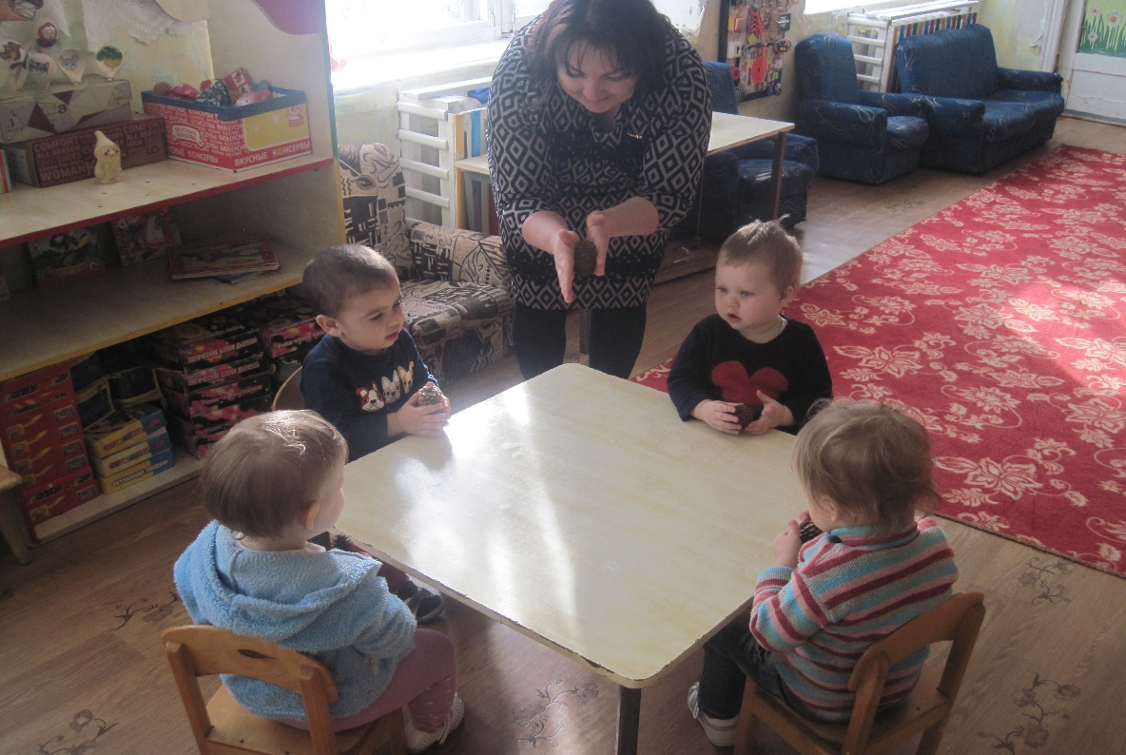

**Подвижная игра «Снежки»**

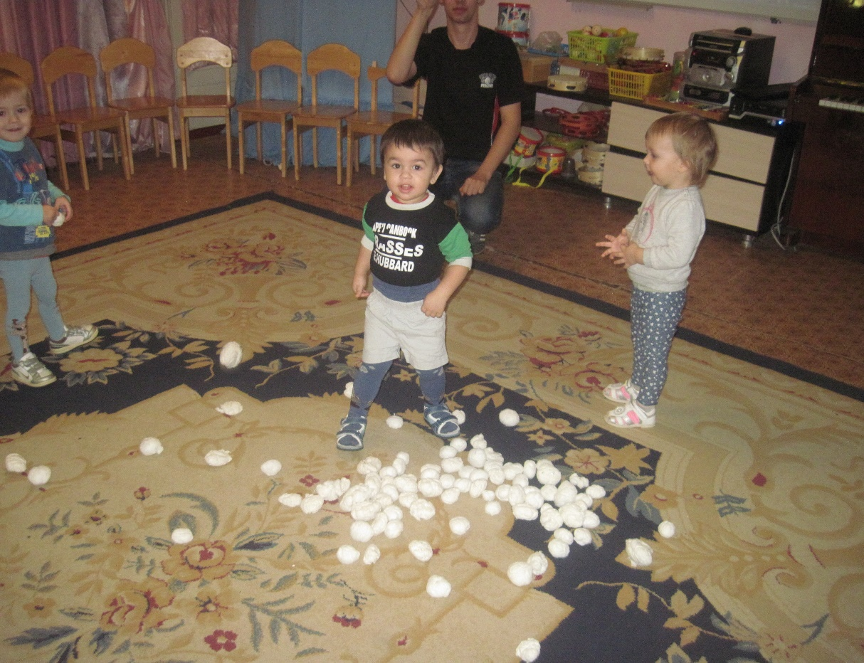

**Катание с горки**

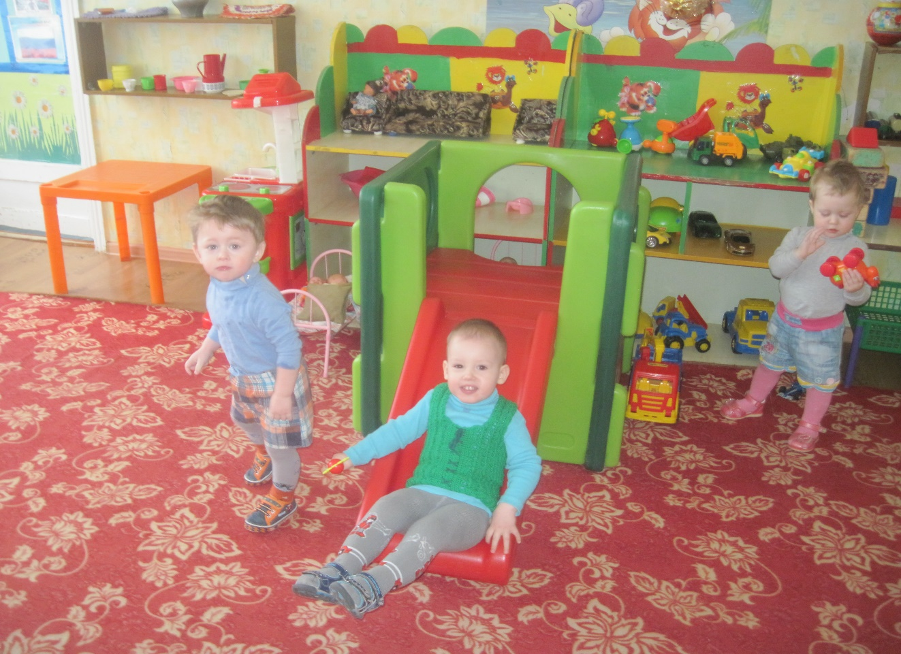

**Ползание, пролезание.**

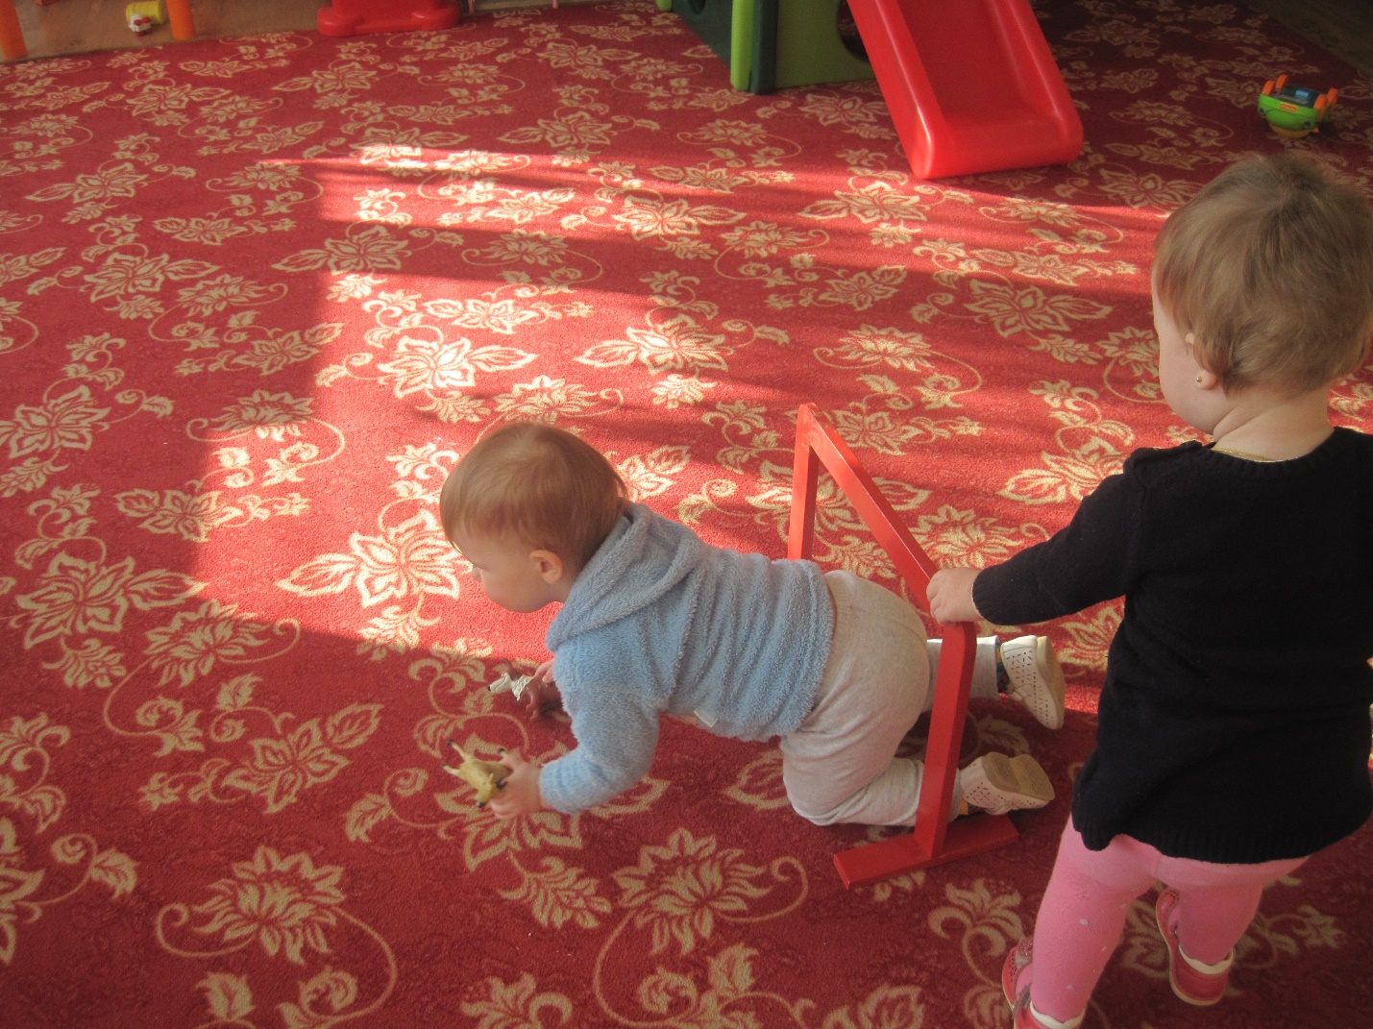

**Приложение 1**

**Анкета для родителей.**

1. ФИО…
2. Как часто болеет Ваш ребенок…
3. Как Вы считаете, в чем причина заболеваемости Вашего ребенка…
4. Проводите ли Вы дома утреннюю зарядку?
5. Проводите ли Вы дома закаливающие процедуры?
6. Как часто и как продолжительно Ваш ребенок гуляет *(вне детского сада)?*
7. Как часто Ваш ребенок употребляет в пишу овощи и фрукты?

**Приложение 2**

**Песенки**

**Песенки для умывания**

*****

Чище мойся, воды не бойся.

Нужно мыться непременно

Утром, вечером и днём,

Перед каждою едою,

После сна и перед сном.

*****

Тёплою водою

Руки чисто мою.

Кусочек мыла я возьму

И ладошки им потру.

*****

Ай, лады, лады,

Не боимся мы воды,

Чисто умываемся,

Маме улыбаемся.

*****

Тёплая водичка

Умоет Тане личико,

Пальчики – Антошке,

Сашеньке – ладошки.

*****

Руки мой перед едой,

Грязные руки грозят бедой.

*****

Водичка, водичка,

Умой моё личико,

Чтоб глазки блестели,

Чтоб щёчки алели,

Чтоб смеялся роток,

Чтоб кусался зубок.

**Песенки при одевании**

*****

Раз, два, три, четыре, пять –

Собираемся гулять.

Завязала Катеньке

Шарфик полосатенький.

Наденем на ножки

Валенки-сапожки

И пойдём скорей гулять,

Прыгать, бегать и скакать.

*****

Вот они сапожки:

Этот с правой ножки,

Этот с левой ножки.

Если дождик пойдёт,

Наденем калошки.

Этот с правой ножки,

Этот с левой ножки.

**Песенки при причёсывании**

*****

Что мы делаем расчёской?

Тане делаем причёску.

Что мы делаем расчёской?

Вите делаем причёску.

Витя в зеркало глядит:

Нет вихров – приятный вид.

*****

Хоть с тобой я ссорюсь часто,

Гребешок зубастый,

Здравствуй!

Без тебя нельзя сестричке

Заплести свои косички.

Без тебя пришлось бы брату

Целый день ходить лохматым.

*****

Мы не любим неопрятных,

Не расчёсанных ребят,

С ними даже поросята

Подружится, не хотят.

*****

Чешу, чешу волосоньки,

Расчёсываю косоньки!

Уж я косу заплету,

Уж я русу заплету,

Я плету, плету,

Приговариваю:

«Ты расти, расти, коса –

Всему городу краса».

**Песенки во время еды**

*****

Вот и полдник подошёл,

Сели дети все за стол.

Чтобы не было беды,

Вспомним правила еды:

Наши ноги не стучат,

Наши язычки молчат.

За обедом не сори,

Насорил – так убери.

*****

А у нас есть ложки

Волшебные немножко.

Вот – тарелка, вот – еда.

Не осталось и следа.

*****

 На моей тарелочке

Рыженькая белочка,

Чтоб она была видна,

Все съедаю я до дна.

*****

Глубоко и мелко,

Корабли в тарелке,

Вот кораблик плывёт,

Заплывает прямо в рот.

*****

Бери ложку, бери хлеб,

И скорее за обед.

*****

Час обеда подошёл,

Сели деточки за стол.

**Песенки перед сном**

*****

Тишина у пруда,

Не качается вода.

Не шумят камыши,

Засыпают малыши.

*****

Вот проснулся петушок,

Встала курочка.

Подымайся, мой дружок,

Встань, мой Юрочка!

Спят медведи и слоны,

Заяц спит и ежик.

Все вокруг спать должны,

Наши дети тоже.        Спали-почивали,

Весело ли встали?

Ах ты, душечка!

Ах ты, душечка!

Ах ты, белая

Моя подушечка.

На тебя ложусь щекой,

За тебя держусь рукой!

*****

Наступает ночка,

Ты устала дочка.

Ждет тебя кроватка,

Спи дочурка, сладко.

**Приложение 3**

**Пальчиковая гимнастика**

**«Наши ручки»**  
Где же наши ручки?  
Где же наши ручки?  
Где же, где же наши ручки?  
Нету наших ручек.  
Вот, вот наши ручки,  
Вот наши ручки.

**«Кулачки»**  
Кулачки сложили,  
Кулачками били.  
Тук-тук!  
Тук-тук!  
Тук-тук!

**«Ноги ходят по дороге»**  
Большие ноги  
Шли по дороге.  
Топ- топ- топ..  
Маленькие ножки  
Побежали по дорожке  
Топ- топ- топ.

**«Этот пальчик хочет спать»**  
Этот пальчик хочет спать,  
Этот пальчик лег в кровать,  
Этот пальчик чуть вздремнул,  
Этот пальчик уж уснул,  
Этот пальчик крепко спит  
Тише дети не шумите,  
Пальчики не разбудите.

**«Пальчики»**  
Кто из пальчиков ловчее?  
Ручку кто держать умеет?  
Пальцы дружно отвечают,   
Головами все кивают.